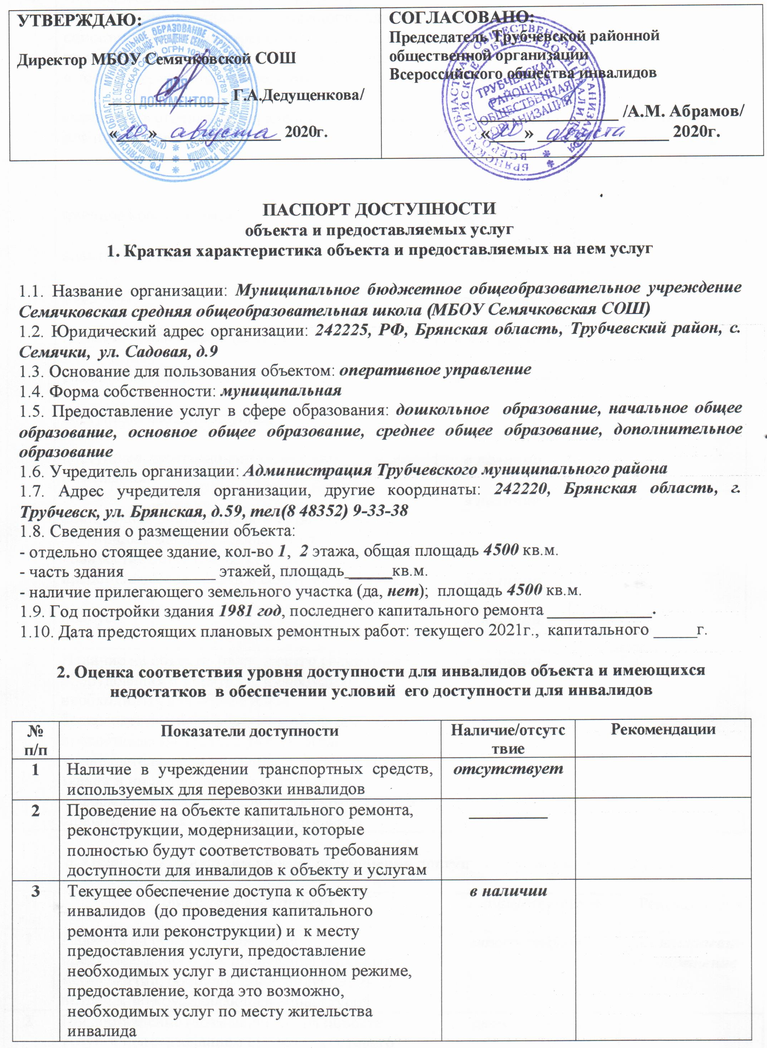

4 | Обеспечение условий индивидуальной мобильности инвалидов и возможности для самостоятельного их передвижения по объекту, на котором инвалидам предоставляются услуги, в том числе, на котором имеются:  выделенная стоянка автотранспортных средств для инвалидов;  сменное кресло-коляска;  адаптированный лифт;  поручни;  подъемная платформа (аппарель);  раздвижные двери;  доступные входные группы;  доступные санитарно-гигиенические помещения;  достаточная ширина дверных проемов в стенах, лестничных маршей, площадок от общего количества объектов, на которых инвалидам предоставляются услуги в сфере образования  пандус; | отсутствует  отсутствует  отсутствует  отсутствует  отсутствует  отсутствует  в наличии  в наличии  в наличии  в наличии  в наличии | оборудовать стоянку для ТС инвалидов во внутреннем дворе учреждения
5 | Наличие на объекте надлежащего размещения оборудования и носителей информации, необходимых для обеспечения беспрепятственного доступа к объектам (местам предоставления услуг) с учетом ограничений жизнедеятельности инвалида, а также надписей, знаков и иной текстовой и графической информации, выполненной рельефно-точечным шрифтом Брайля и на контрастном фоне | в наличии
3. Оценка соответствия уровня обеспечения доступности для инвалидов услуг
№  п/п | Показатели доступности | Наличие/отсутствие | Рекомендации
1 | Наличие на объекте помещения, предназначенного для проведения массовых мероприятий, оборудованное индукционной петлей и звукоусиливающей аппаратурой | отсутствует | Запланировано приобретение до 2030г.
2 | Предоставление (возможность) на объекте услуг с использованием русского жестового языка, допуском сурдопереводчика и тифлосурдопереводчика | отсутствует
3 | Численность работников, предоставляющих услуги в сфере образования, прошедших инструктирование или обучение для работы с инвалидами по вопросам, связанным с обеспечением доступности для инвалидов объекта и услуг в соответствии с законодательством РФ и законодательством субъекта РФ | 2 чел. | запланировано инструктирование 100% сотрудников в 1 квартале 2021 года
4 | Наличие на объекте услуг в сфере образования, предоставляемых инвалидам с сопровождением ассистента-помощника | отсутствует | запланировано при необходимости
5 | Наличие на объекте услуг в сфере образования, предоставляемых инвалидам с сопровождением тьютора | отсутствует | запланировано при необходимости
6 | Численность педагогических работников, имеющих образование и (или) квалификацию, позволяющие осуществлять обучение по адаптированным основным общеобразовательным программам (для дошкольных образовательных организаций и общеобразовательных организаций) | отсутствует
7 | Численность детей-инвалидов в возрасте от 5 до 18 лет, получающих дополнительное образование. | отсутствует
8 | Численность детей-инвалидов в возрасте от 1,5 до 7 лет, охваченных дошкольным образованием | отсутствует
9 | Численность детей-инвалидов, которым на объекте созданы условия для получения качественного общего образования | ___________________ | 100% охват
10 | Официальный сайт объекта адаптирован для лиц с нарушением зрения (слабовидящих). | в наличии

4. Управленческое решение
№  п \п | Объемы и виды работ, необходимых для приведения объекта и порядка предоставления на нем услуг доступности для инвалидов в соответствие с требованиями законодательства РФ | Сроки выполнения
1. | Обеспечение сопровождения инвалидов, имеющих стойкие расстройства функций зрения и самостоятельного передвижения и оказания им помощи на объектах в сфере образования | постоянно
2. | Оборудование места стоянки транспортного средства инвалидов | по мере финансирования до 2030г.
3. | Оборудование специально организованного рабочего места для приема инвалидов на 1 этаже здания | 2020 год
4. | Установка системы вызова для персонала для инвалидов-колясочников | 2020 год
5. | Оборудование части гардероба, приспособленного для детей-инвалидов | 2020 год
6. | Оборудование доступных входных групп | 2020 год
7. | Установка аудиовизуальных информационно-справочных систем, а также надписей, и иной текстовой и графической информации, необходимой для обеспечения беспрепятственного доступа инвалидов | 1 квартал 2021 год
8. | Установка опорных поручней у санузла и на лестнице | по мере финансирования до 2030г.
9. | Нанесение контрастной маркировки на ступени | по мере финансирования до 2030г.
10. | Установка противоскользящего покрытия | по мере финансирования до 2030г.
11. | Оборудование школьных автобусов | по мере финансирования до 2030г.
12. | Установка ограждающих бортиков и опорных поручней на пандус | по мере финансирования до 2030г.
13. | Оборудование в классах специально организованных рабочих мест в соответствии с особенностями здоровья обучающегося (возможности и особенности моторики, восприятия, внимания, памяти) | по мере финансирования до 2030г.
14. | Приобретение индукционной петли и звукоусиливающей аппаратуры | по мере финансирования до 2030г.
(каждым учреждением указываются самостоятельно, исходя из рекомендаций п.2, п.3. , а также с учетом положений об обеспечении «Разумного приспособления» Конвенции о правах инвалидов от 13 декабря 2006г. (Собрание законодательства Российской Федерации, 2013,№6,ст.468)
4.1. Период проведения работ до 2030 года в рамках исполнения Плана мероприятий («дорожная карта») повышения доступности для инвалидов объектов и услуг на объектах сферы образования Трубчевского муниципального района на 2016-2030 годы
(указывается наименование документа: программы, плана)
4.2. Ожидаемый результат (по состоянию доступности) после выполнения работ по адаптации: объект и услуги учреждения будут доступны всем категориям инвалидов в 2020 году
4.3. Информация (паспорт доступности) размещена на сайте МБОУ Семячковской СОШ - http://sem-schule.ru/, дата 21.03.2016 г.
5. Особые отметки
Паспорт сформирован на основании акта обследования объекта: акт № 1 от 17.07.2020г. комиссией МБОУ Семячковской СОШ, состав которой утвержден приказом от «02» июня 2020г. № 67

